关于管辖异议业务操作说明
2018-12

管辖异议处理，属于人民法院受理案件后，由当事人对管辖权有异议的，向法院提出管辖异议，并由法院裁定该管辖权异议是否成立。管辖权异议的时限不计入审限，即在管辖异议处理期间，该案件审限暂停，直至管辖异议处理完毕。

- 案件办理过程中，提起管辖异议登记。填写管辖问题类型、提出管辖异议人、引入本院处理文书等并保存
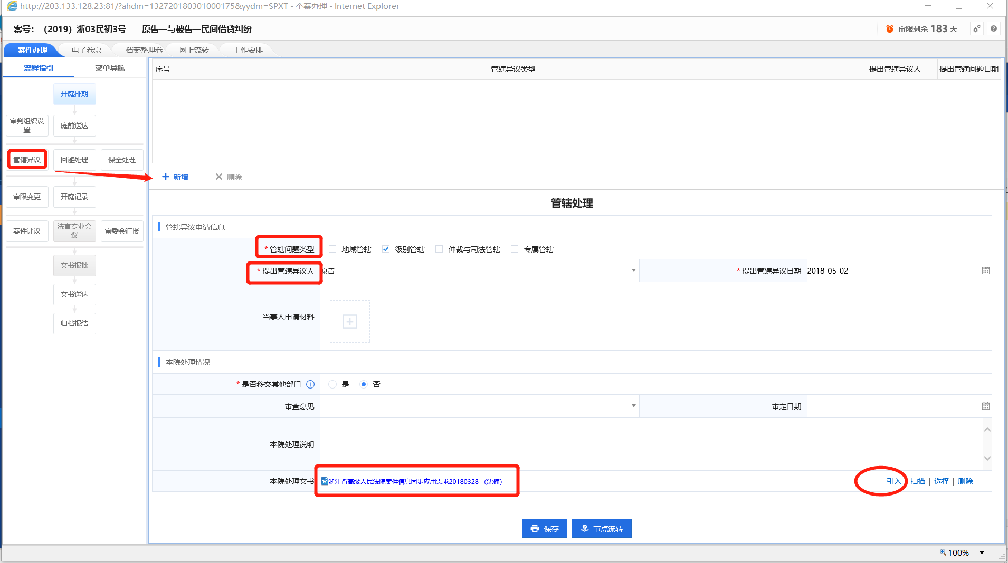
- 移交部门处理后，该案件审限会自动暂停
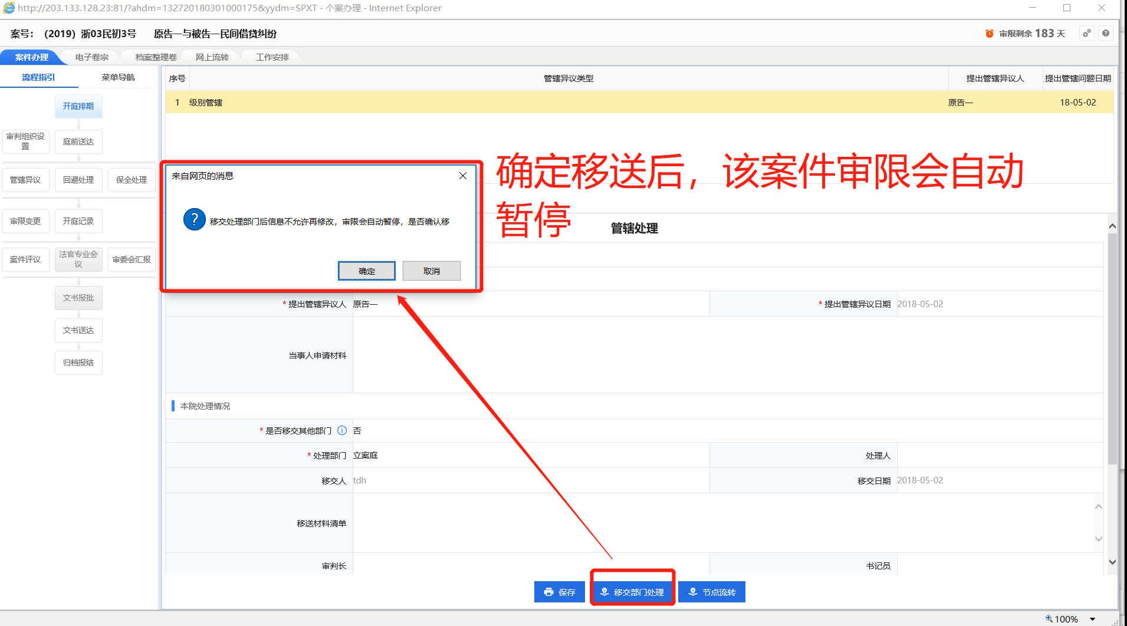
- 具有管辖异议分案权限人员，可在“管辖异议”功能下，进行管辖异议分案。
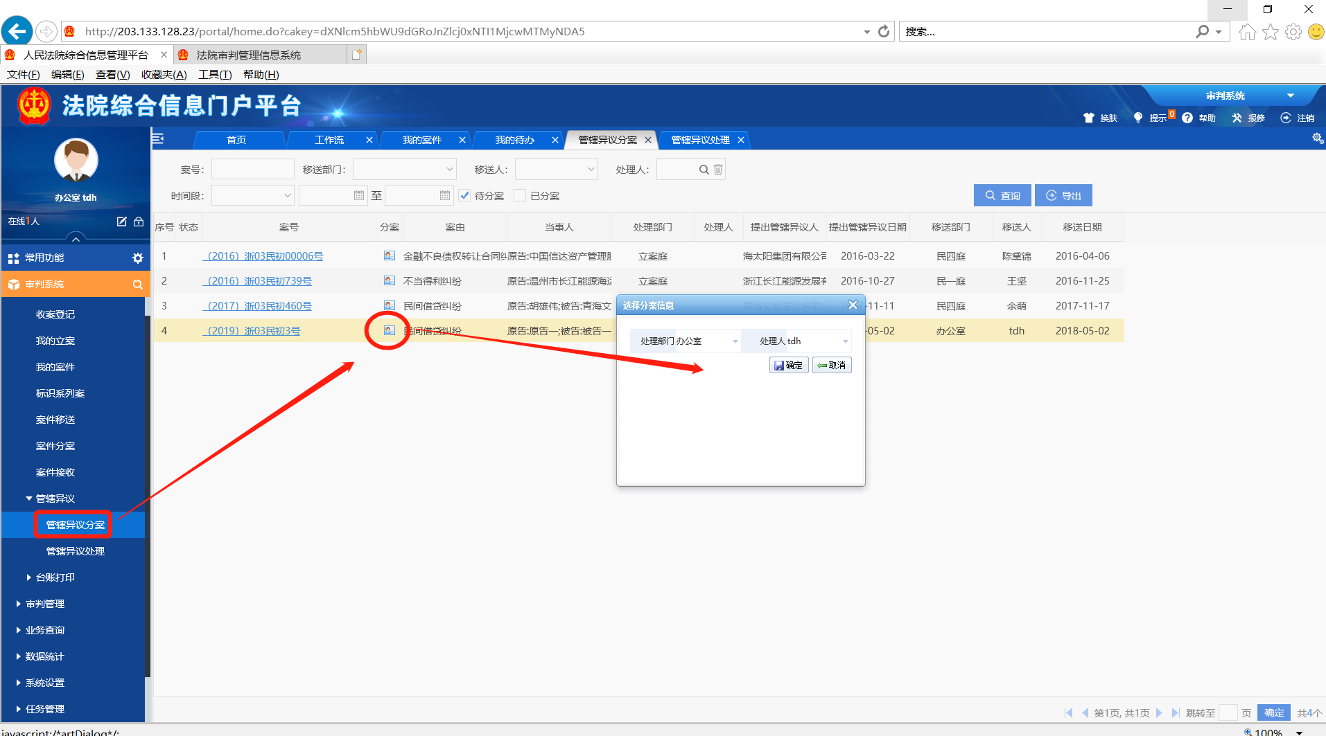
- 具有管辖异议处理权限人员，可在“管辖异议”功能下，进行管辖异议处理，填写“审查意见”、“审查日期”并办结。
